Des albums coups de cœur pour la St-Valentin!

La St-Valentin approche! Pourquoi ne pas aborder les thèmes de l’amour et de l’amitié par la lecture de livres pour la jeunesse?

Quelques livres pour exploiter ces thèmes…
Préscolaire et 1er cycle
Comme toi
Geneviève Côté, Scholastic

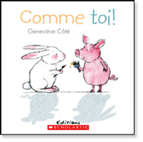
Un lapin délicat et un cochon vigoureux veulent se ressembler. Avec un peu de peinture et quelques vieux objets, ils modifient tous deux leur apparence. Le lapin apparaît bientôt avec une queue-de-cochon et un groin rose. Quant au petit cochon, il a maintenant des oreilles de lapin et de longs orteils! L’un et l’autre se trouvent bien amusants, mais ils réalisent aussi qu’ils s’aiment encore plus sans déguisement.

Entre toi et moi
Geneviève Côté, Scholastic

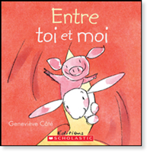
Un cochon et un lapin se préparent à monter une pièce de théâtre, mais les choses se compliquent lorsque le cochon interprète mal les réactions du lapin. Le lapin introverti se fige lorsqu’il est effrayé, tandis que le cochon extraverti se met à crier! Finalement, ils comprennent : les sentiments peuvent être partagés, même s’ils sont exprimés de manières différentes. Alors, le rideau se lève pour faire place au vrai spectacle.

Sans toi
Geneviève Côté, Scholastic


Le lapin et le cochon sont de très bons amis, même s’ils sont fort différents. Un jour, une querelle éclate et ils décident de ne plus jouer ensemble. Ils tentent alors de démontrer qu’ils n’ont pas besoin l’un de l’autre pour s’amuser. Ils s'obstinent et rouspètent, mais ils réalisent vite qu’ils ont beaucoup plus de plaisir à deux!

Crème glacée, limonade sucrée
Alain M. Bergeron - Fil et Julie, Hurtubise HWH

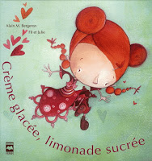
Crème glacée, limonade sucrée, Dis-moi le nom de ton cavalier! A-B-C-D-E-F-G... Mon cavalier? Il s’appelle Zacharie. Son prénom commence par un Z. C’est à l’autre bout de l’alphabet. Mais ce n’est pas grave, c’est vrai! À l’école, moi, Zaza je suis la championne incontestée de la corde à danser.

Roméo, le rat romantique
Carole Tremblay - Dominique Jolin, Dominique et compagnie

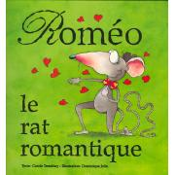
Roméo désire plus que tout conquérir le cœur de Juliette. Il part donc en quête d'un présent digne de sa bien-aimée. Sa route croisera celle des écureuils amateurs de cacahuètes...

Juliette la romantique
Carole Tremblay - Dominique Jolin, Dominique et compagnie

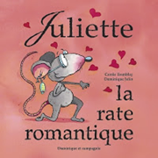
Juliette, la rate à lunettes, est prête à tout pour épouser son Roméo. Mais les parents de son amoureux ne l’entendent pas de cette oreille! Un grand classique réinventé... pour rire et pour rêver !

Le bisou
Jennifer Couëlle - Jacques Laplante, Dominique et compagnie

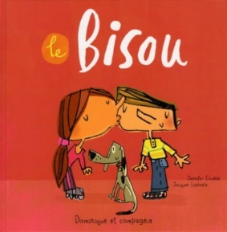
Un album tout en poésie et en finesse, qui dépeint le mot « bisou » à travers le regard de l'enfance.

Les baisers de Cornélius
Agnès de Lestrade - Charlotte Cotterea, Baliverne

Lecture sur You tube :
https://www.youtube.com/watch?v=2XqFHRY-0m0

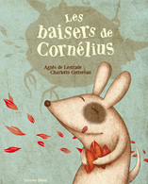
Cornélius était un vieux monsieur qui n’avait pas trouvé l’amour. Triste et seul, il inventait. Des graines volantes, des râteaux à rater, des fleurs à roulette... Gala était une vieille dame que tous appelaient la sorcière. Elle était moche et ridée, à cause d’un sort jeté par un sorcier. Mais un jour, avec des bouts de ficelle, des clous et du papier, Cornélius inventa une machine à fabriquer des baisers, et ceux-ci s’envolèrent par milliers. Et quand quelques-uns se posèrent sur la petite cabane en bois de Gala, que pensez-vous qu’il arriva?

Ours est amoureux
Annemarie van Haeringenm, Circonflexe

Ours est amoureux de Papillon. Malgré sa timidité, il tente de lui communiquer son amour par toutes sortes de moyens : le dessin, la musique, les fleurs. Comment deux êtres si différents arriveront-ils à se comprendre?

Petit-Bleu et Petit-Jaune
Leo Lionni, L’école des loisirs

Cette histoire raconte comment se tissent des liens d'amitié entre deux jeunes enfants et leurs familles. L'un est Petit-Bleu, et l'autre est Petit-Jaune. Les personnages de l’histoire sont représentés par des formes. Ces formes bougent, se jouxtent, se distancent, se superposent, se combinent et se divisent dans les pages au gré des actions, selon les baisers, les jeux, les rencontres des deux amis.

Joyeuse Saint-Valentin, Grognonstein!
Samantha Berger - Dan Santat, Scholastic


Grognonstein est de retour, et il est toujours aussi grognon! Évidemment, il déteste la Saint-Valentin! Il a horreur des roses et des poèmes et il ne supporte pas les spectacles de la Saint-Valentin à l'école! Pourtant, il doit bien y avoir quelque chose ou quelqu'un qui lui plaît lors de cette journée spéciale…
Tyrano de Bergerac
Gilles Chouinard, Rogé, La bagnole

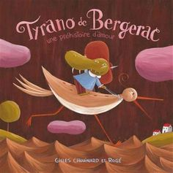
Tyrano de Bergerac n'aimait pas son nez. Il ne fallait même pas lui en parler! Il lisait des livres et écrivait des poèmes toute la journée, un peu à l'écart des autres… Christian, lui, était beau, tellement beau, mais il n'avait pas d'esprit. Il se sentait incapable d'écrire la plus petite phrase... Un jour, Tyrano a demandé à Christian s'il pouvait écrire les lettres d'amour à la belle Roxane. Christian apportait les lettres à la demoiselle, et Roxane croyait que c'était ce beau jeune homme qui les lui écrivait. Elle est vite devenue très amoureuse de lui, car les lettres étaient si belles… Pour Tyrano, c'était facile d'écrire ces lettres, parce que lui aussi, il était amoureux de Roxane…

Fiche pédagogique de l’éditeur :
http://www.sogides.com/medias/0/0/pedago/fiches/334_fiche-pedago-Tyrano-de-Bergerac-HD.pdf

Un amour de Nicolas
Gilles Tibo, Marc St-Aubin, Scholastic

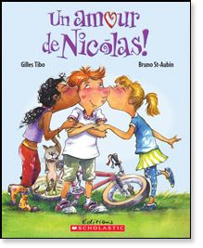
La jolie Julie remercie Nicolas d'un gros baiser sur la joue pour avoir sauvé son chat. Smack! « C’est doux, c’est chaud et c’est tout », pense Nicolas avant de remonter sur son vélo... Mais on dirait que toutes ses petites amies ont besoin d’aide ce matin! Le garçon aide la belle Isabelle à retrouver sa clé perdue dans l’égout. Il répare la roue de la voiturette de la magnifique Dominique et le pneu de la splendide Mathilde, qui a fait une crevaison. Smack! Chaque fois, les fillettes le remercient en lui donnant un baiser, deux baisers, puis trois, quatre et même cinq baisers!

Les bisous
Angèle Delaunois et Fanny, Les 400 coups

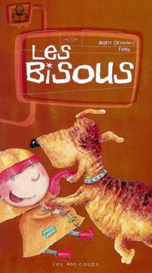
Un frère et une sœur aiment bien recevoir toutes sortes de bisous de gens de leur entourage. Ils gardent l’excédent dans... leur trou à bisous ! Le texte, composé de petites phrases qui riment, est fort joliment illustré.

Devine combien je t’aime
Sam Mc Bratney et Anita Jeram, Pastel

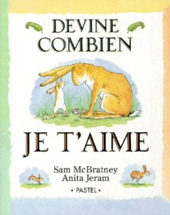
Grand Lièvre Brun répond à Petit Lièvre Brun qu'il lui est difficile de deviner combien il l'aime même en allant jusqu'à la Lune.

Les mots doux
Carl Norac et Claude K. Dubois, Pastel


Lola se réveille avec des mots doux dans la bouche. Il faut qu'elle les dise à quelqu'un, mais Papa s'en va déjà et Maman est trop pressée...

L’île aux câlins
Carl Norac et Claude K. Dubois, Pastel

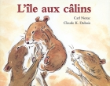
C'est la première fois que Lola reste toute seule à la maison. Très vite, elle s'ennuie. Il n'y a plus personne pour lui faire un câlin. Soudain, Lola a une idée: "Je vais apporter ici tout ce qui est doux et je vais construire mon île aux câlins..."

2e cycle
Rosalie entre chien et chat
Mélanie Perreault, Dominique et compagnie

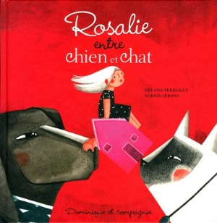
Mes parents sont chien et chat. On dirait une blague, mais ça ne l'est pas. Papa trouve que maman mène tout le monde par le bout du nez. Maman trouve que papa est colérique. Moi, je sais que maman à un cœur qui ronronne et que papa a un cœur fragile, fidèle et plein de musique.

La grande fabrique de mots
Agnès de Lestrade - Valeria Docampo, Alice jeunesse

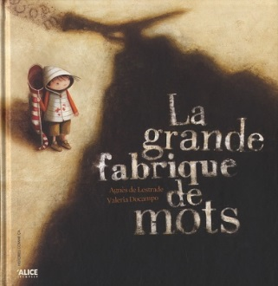
Dans le pays où vit Philéas, les mots valent très cher. Ainsi, les gens parlent peu, sauf s’ils sont très riches. Certains mots valent plus que d’autres si bien que les habitants n’ont pas toujours accès à ceux qu’ils souhaitent. Philéas voudrait bien dire à Cybelle qu’il en est amoureux, mais il n’a pas assez d’argent pour acheter les mots nécessaires. Pourtant, les pauvres mots utilisés par Philéas (« cerise », « poussière » et « chaise ») savent toucher le cœur de la demoiselle.

La machine à mesurer l’amour
Johanne Mercier - André-Philippe Côté, Soulières éditeurs

François Métivier a passé la moitié de son enfance à faire des expériences et l’autre moitié, dans sa chambre. Pendant six longs mois, travaillant à sa poêle à retourner les crêpes, il ne donne pas de nouvelles à Jeannne Blanchet qu’il aime pourtant comme un fou. Et pendant ce temps, Jeanne s’est laissée séduire par Bobby Gendron. Pour la reconquérir, François doit lui fournir la preuve scientifique et chiffrée que son amour pour elle est plus intense que celui de Bobby. Mais François n’a pas calculé les conséquences de son invention. Constatant les réactions de colère, de joie ou de tristesse chez les uns ou les autres habitants du village, il décide de démonter sa machine. Comme Jeanne ne connaît aucun homme qui lui a consacré autant de temps pour lui prouver son amour, c’est elle qui vient lui dire: Je t’aime!

L’amour chez les robots
François Gravel - Philippe Germain, Fou lire


Comme tout le monde le sait, les robots aiment travailler sans jamais arrêter. Mais, ils adorent aussi danser, sans se marcher sur les pieds ! Même s’ils sont faits d’acier, ils veulent se marier! Et ce qu’ils aiment par-dessus tout, ce sont les rimes ! Cela les rend fous! Et vous, qu’en pensez-vous?
Vidéo de l’auteur : http://www.foulire.com/romans-lamour-chez-les-robots.php

Je suis fou de Vava
Dany Lafferière - Frédéric Normandin, La bagnole

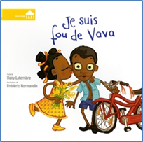
Vieux Os aime jouer avec les fourmis, passer l'après-midi sur le balcon avec sa grand-mère, et regarder vivre les habitants de Petit-Goâve. Toutefois, ce qu'il aime le plus, c'est Vava dans sa robe jaune. Cela lui donne la fièvre, encore plus que la bicyclette rouge qu'il désire tant. Quand on a aimé Vava à dix ans, cela dure... toute une vie!

Le baiser mauve de Vava
Dany Laferrière - Frédéric Normandin, La bagnole

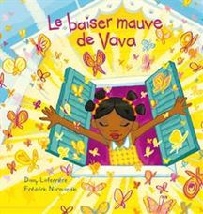
Dans le petit village de Petit-Goâve, plus rien n'est pareil. Des soldats ont envahi les rues. On parle à mots couverts. Les nuits sont agitées. Mais surtout, surtout, Vava est malade, et c'est de cela que Vieux Os est inquiet. Il ne manque ni d'amour ni de courage. Il ne quittera pas le village avant d'avoir donné et reçu ce baiser si puissant qui peut venir à bout de la violence, de la peur, et de la maladie. Ce baiser, il est mauve.
Fiche pédagogique de l’éditeur :
http://www.sogides.com/medias/0/0/pedago/fiches/292_fiche-pedago-Le-baiser-mauve-de-Vava-HD.pdf

Leçon 3 : l’amour
Élise Gravel, La courte échelle

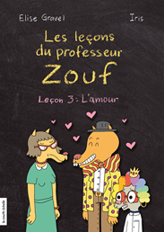
Un condensé d'humour absurde au fil duquel le professeur se pose en parfait exemple de ce qu'il ne faut pas faire, démontrant de ce fait qu'il porte extrêmement bien son nom! Ce qui permet par ailleurs de renvoyer les lecteurs à leurs propres bêtises et de les inciter à réfléchir à leur comportement, qui n'est pas toujours irréprochable.

Les deux amoureux
Gilles Tibo - Oussama Mezher, Soulières éditions


Au beau milieu de la récréation, Claire et Gilou sont tombés amoureux. Au moment de retourner en classe, ils restent là, main dans la main, soudés l’un à l’autre. Malgré toutes les prouesses ou promesses pour les convaincre de se laisser la main, personne (directeur, psychopédagogue, professeur, parents) ne parvient à les faire se détacher. Ce n’est que le soir venu qu’ils finissent par se laisser. Heureux de partager les mêmes sentiments, Gilou et Claire rêvent déjà au lendemain. Ils se sont promis de se revoir pour se rendre à l’école.

Valentine Picoté
Dominique Demers - Philipe Béha, Québec-Amérique


Au secours ! La Saint-Valentin approche et Macaroni, mon prof, a inventé un jeu super nono. Chaque élève doit choisir un Valentin ou une Valentine. Avant je trouvais les filles nouilles, mais là je me demande si Katarina accepterait de devenir ma Valentine.

Zaza en morceaux
Caroline Barber - Marianne Pasquet, Bayard, 2014
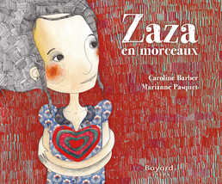
Zaza est anéantie, son amoureux vient de la quitter et son cœur a disparu. Un immense trou vide l’a remplacé. Zaza part donc à la recherche de son cœur et pour cela, elle n’hésite pas à se lancer dans des aventures et des rencontres les plus diverses : visiter sa voisine spécialiste en cœurologie, coller des affiches de recherche dans tout le quartier. Zaza s’agite, se perd même un peu dans cette recherche effrénée, mais peut-être que son cœur est plus près d’elle qu’elle ne l’imagine.

3e cycle

Annabel et la Bête
Dominique Demers - Stéphane Poulin, Dominique et compagnie

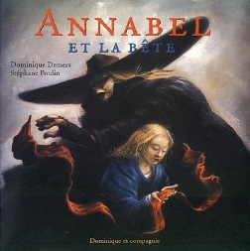
Selon les villageois, l’homme qui habite le château perché au sommet du cap Enragé est un vilain. Mettant de côté les préjugés, Annabelle va au-devant de l’homme, surnommé la Bête. Au fil des jours, l’homme masqué lui dévoile son univers et, bientôt, ils se déclarent leur amour.

L’atelier de cœurs
Arturo Abas – Gabrile Pacheco,


Lorsque la nuit arrive et que le silence de ceux qui rêvent inonde la ville, des sons mystérieux surgissent de l’atelier de Mathias. Mathias est un artisan merveilleux. Il ne répare pas les chaussures ou les meubles. Mathias, le héros, répare avec soin les cœurs brisés.

Les amants papillons
Benjamin Lacombe, Seuil Jeunesse

Le jour de ses quatorze ans, Naoko, une jeune Japonaise, apprend qu’elle doit quitter son petit village natal pour l’immense ville de Kyoto. Son père a prévu qu’elle y complète son éducation pour devenir une « jeune fille convenable ». Mais l’art de servir le thé, de jouer du luth ou de faire danser les éventails n’intéresse pas Naoko. Naoko aime lire et écrire des poèmes. Avec l’aide de sa servante dévouée Suzuki, elle se déguise en homme et parvient à entrer à l’université. Elle y fait la connaissance de Kamo, un jeune étudiant. Tous deux s’entendent à merveille et se vouent, très vite, une amitié non dénuée d’ambiguïté...

L'indien de la Tour Eiffel
Fred Bernard - François Roca, Seuil Jeunesse


Paris, 1889. La tour Eiffel est achevée. Billy Powona n’a vécu que pour cela et pour l’amour de La Garenne, chanteuse de cabaret, pendant deux ans. Mais le cruel Nicéphore Palamas est de retour. Et il veut La Garenne.

La fille du Samouraï
Fred Bernard, François Roca, Albin Michel

Fin XIXe, sur la scène d’un concours d’histoires vraies ou presque, Tomé raconte son histoire…

Une aventure palpitante, fournie, incroyable, où se succèdent les épisodes : un naufrage en Asie, la mort de son père marin, son accueil chez un vieux samouraï aveugle qui deviendra son maître et lui apprendra tous les secrets des techniques de combat, son amour pour la fille du vieillard, l’île invisible des terribles Guerriers-Démons qu’il lui faudra combattre… De l’amour, de l’exotisme, des combats….

C’est quoi l’amour?
Davide Cali et Anna Laura Cantone, Sarbacane

C’est quoi, l’amour ? demande Emma à sa maman romantique, à son père supporter de foot, à sa mamie gâteau et son grand-père fan de voitures.

Résultat du sondage : l’amour s’ouvre lentement? Et puis PAF ! Il marque un but. Il est moelleux et parfumé comme un baba et chauffe le sang comme un bon moteur. Emma, qui n’y comprend rien, sent la tête lui tourner.
D’autres suggestions

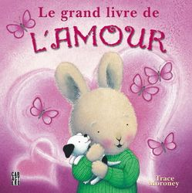
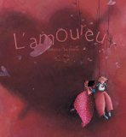


L’amoureux de Rebecca Dautremer.
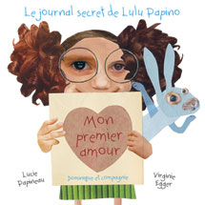
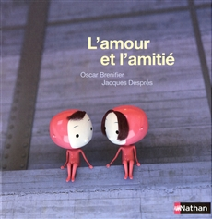
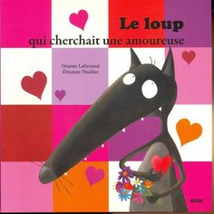

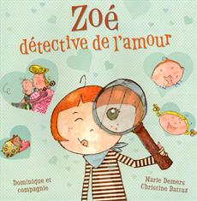

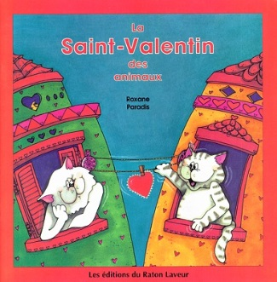

Julie Boisvert et Julie Marcoux
Conseillères pédagogiques | CSDM | 2017

